היי דינה,
להלן הערות קטנות , לנק' שאני או אתם פיספסתם מהדפים מהגרסה הקודמת + שני הדפים שלא הספקתי בפעם הקודמת:

- תמיד לפני ", כולל מע"מ" יש פסיק .
- מחשבון יתרת הליסינג:
  - אפשר להוסיף פסיקים באלפים?
  - יתרת הליסינג מחושבת לפי העלויות במועד האספקה של המכשיר (דמ"ש, מחיר משוקלל, עלות סוף תקופה...):
    - אנחנו בוחנים הוספת הנתונים הללו לקובץ המקור של המחירים, שיכלול גם את היסטוריית השינויים.
    - אפשרות נוספת: יכולת עדכון ידנית של 2 תאים (דמ"ש ועלות בסוף תקופה), העובד יטען בהם את הנתונים לפי מה שמופיע בחשבונית שלו. במידה וטען את הנתונים, החישוב יעשה על בסיסם. (אפשרי? – מה דעתך/ם?)
    - עד שיקרה: צריך להוסיף הבהרה: "העלויות המחושבות תואמות את העלויות המעודכנות לתאריך הנוכחי, להערכת עלות. בפועל, יתרת הליסינג מחושבת לפי עלויות המכשיר במועד האספקה".
- תוכנית הליסינג:
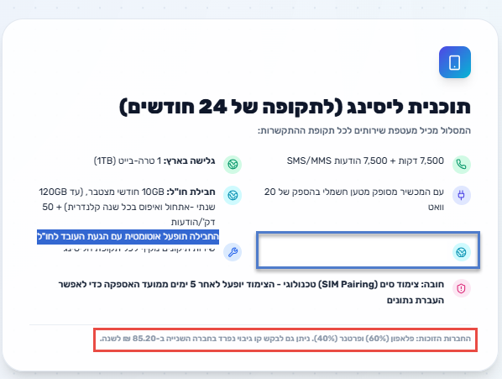
  - הייתה אי הבנה בשורה המסבירה על הפעלת חבילת חו"ל. בבקשה הוסיפי אותה בפסקה של חבילת חו"ל, אך בשורה נפרדת.
  - את ההערה בתחתית למחוק.

- תוספות וקווים נוספים:
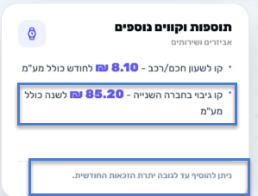
  - "... לשנה כולל מע"מ" "במסלול פריפייד לשנה כולל מע"מ".
  - "ניתן להוסיף עד לגובה יתרת הזכאות החודשית" "כיסוי השתתפות עד לגובה יתרת מכסת ההשתתפות" (להבהרה: כל מי שרכש את אחת התוכניות יכול לרכוש סט אוזניות. גם אם לא נותרה לו יתרה).

- תוכנית סים-אונלי/SIM Only:
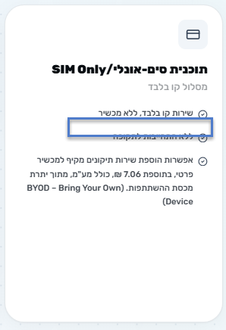
  - להוסיף סע': "התוכנית כוללת שיחות, הודעות וגלישה בדומה לתוכנית הליסינג".

- ביטול העסקה:
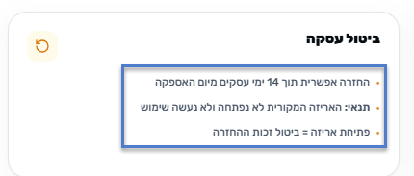
  - צריך לעדכן את 3 השורות:
    - עדכון הכותרת: "ביטול הזמנה/עסקה"
    - החזרה אפשרית תוך 14 ימי עסקים מיום האספקה" "העובד נדרש להחזיר את מכשיר הליסינג תוך 14 ימי עסקים מיום האספקה, לכל היותר."
    - להחליף את: "... ולא נעשה שימוש" "ולא נעשה כל שימוש במכשיר".

- צימוד סים:
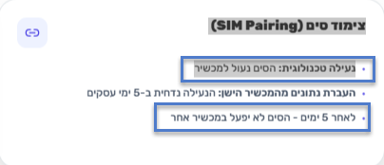
  - "הסים נעול למכשיר" "הסים הממשלתי והמכשיר נעולים לעבוד יחד".
  - "...במכשיר אחר" " ... במכשיר אחר ומכשיר הליסינג, לא יפעל ללא הסים הממשלתי.

- גיבוי נתונים - אחריות העובד:
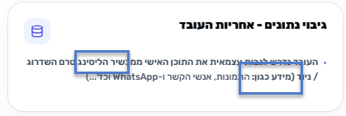
  - "ממכשיר הליסינג" "מהמכשיר הישן, בטרם" (הסבר: יכול להיות מכשיר ליסינג ממכרז ישן, או מכשיר אישי).
  - אפשר שהסוגריים יהיו בשורה מתחת?
  - בסוגריים הוסיפי בבקשה: "(גיבוי מידע, כגון:...)

- חסימה אוטומטית למניעת חריגות:
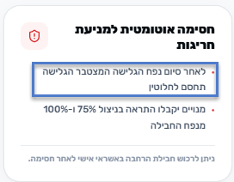
  - להחליף: " לאחר סיום נפח הגלישה המצטבר הגלישה תחסם לחלוטין" "בסיום נפח החבילה וככל שלא רכש חבילה נוספת, המנוי יחסם לגלישה."

- Zero Rating:
  - בבקשה חברו את האפליקציות לפסקה אחת.
- שיחות לחו"ל מהארץ:
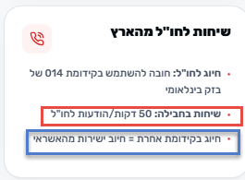
  - למחוק את השורה באדום, אין כאן קשר לחבילת חו"ל.
  - להחליף: " ...= חיוב ישירות מהאשראי" "יגרור חיובים שלא בתעריף ההסכם, ישירות מאמצעי התתשלום של העובד."

- שאלות ותשובות:
  - ביטול שדרוג:
    - להחליף את התשובה: "כן, אך ורק במידה ולא עשית במכשיר כל שימוש - ניתן להחזיר את המכשיר תוך 14 ימי עסקים מיום האספקה. אם האריזה נפתחה, ונעשה איזה שימוש במכשיר, העסקה סופית ולא ניתנת לביטול."

  - יציאה מהתחייבות:
    - להחליף את התשובה: "במסגרת ההצטרפות העובד חותם על הצהרה, כי ידוע לו שלקיחת מכשיר במסלול זה כרוכה בהתחייבות מינימלית של 24 חודשים.
עם זאת, במקרה שבו שתסיים את העסקתך במשרד לפני תום תקופת ההתחייבות, תחויב ביתרת עלות ההתחייבות, מאמצעי התשלום האישי שלך."

  - פרישה בעוד 4 חודשים:
    - לעדכן: "...הקרובים אינו זכאי להצטרף תוכנית הליסינג, או לשדרג את מכשיר הליסינג מהמכרז הישן, וימשיך עם מכשירו הנוכחי עד העזיבה."

  - חבילת חו"ל מסתיימת:
    - להחליף את התשובה: "כברירת מחדל, המנויים חסומים לגלישה בחריגה אחרי10GB .
ב-75% וב-100% מהנפח תתקבלנה התראות עם הצעות לחבילות הרחבה בתשלום. במקרה שבחרת לאשר חבילת הרחבה, מהחבילות המוצעות, תמומש ההרחבה בחבילה נוספת.
ככל שקיימת יתרה במכסת ההשתתפות, תוכל לרכוש תוכנית נוספת במסגרת היתרה הכלולה במכסה, מעבר למכסת,תחויב מאמצעי התשלום האישי שלך."

  - הוראת תכ"ם 16.7.1.1 - זהו תכ"ם השדרוגים והניודים:
    - הכותרת של התכ"ם: "שדרוג/ניוד, הפעלת תוכניות סלולר וקבלת מכשירי סלולר בליסינג לעובדי המדינה".
    - הקישור לתכ"ם: https://takam.mof.gov.il/document/HM.16.7.1

  - הוראת תכ"ם 16.7.1.2 - זהו תכ"ם האיגום:
    - הכותרת של התכ"ם: " אספקת מכשירי איגום, תוכניות גלישה בארץ ושירותים נוספים לרכש על ידי המשרדים."
    - הקישור לתכ"ם: https://takam.mof.gov.il/document/HM.16.1.2

  - הודעות התחזוקה: אלו הודעות התכ"ם המתייחסות למכרז הישן.
  - הקישור לפרסומים ועדכונים על מכרז הסלולר החדש, באתר החשב הכללי: https://mr.gov.il/ilgstorefront/he/news/details/OVDEIMEDINA
  - למחוק את הריבועים של תכ"ם ו- 1.7.1.4.

- דגשים חשובים:
  - אם הדגש קיים במדריך ולא ממש חשוב אפשר להוריד אותו (שלא יהיה כפל מיותר – מה שיוביל לתחזוקה בעייתית יותר...)

  - זקיפת הטבה:
    - לעדכן את הנוסח, לנוסח הבא: בתלוש השכר תבוצע זקיפת הטבה בגובה תוכנית הסלולר (כולל מע"מ) והרכישות עבור שירותים ואביזרים נוספים.
המשמעות: הסכום ייחשב כהכנסה חייבת במס.
מומלץ להתייעץ עם רכזי השכר של המשרד לגבי ההשפעה על תלוש השכר.

  - חובת הזנת כרטיס אשראי:
    - את הכותרת להחליף: "חובת הזנת אמצעי תשלום"
    - לעדכן את הנוסח, לנוסח הבא: "חובה להזין כרטיס אשראי אישי, או אמצעי תשלום במערכת.
ללא הסדרת אמצעי התשלום - העובד לא יוכל להצטרף/לשדרג ולהנות משירותי הסלולר במכרז החדש. החיוב באשראי יבוצע בגין רכישות מעבר למכסת ההשתתפות האישית: חריגות, אביזרים, וכל שירות נוסף שאינו מכוסה על ידי המשרד."

  - שיחות מחו"ל לארץ:
    - לעדכן את הנוסח, לנוסח הבא: " חיוג לחו"ל במסגרת המכסה יתבצע אך ורק בקידומת 014 של בזק בינלאומי. חיוג בכל קידומת אחרת (012, 013 וכו'), הוא מחוץ למסגרת המכרז, ויגרור חיוב בתעריפים גבוהים, ישירות מאמצעי התשלום האישי של העובד."

  - דמי שליחות:
    - להוסיף למחיר: " , כולל מע"מ".

  - ביטול עסקה - תנאים מחמירים:
    - עדכון הכותרת: "ביטול הזמנה/עסקה"
    - לעדכן את הנוסח, לנוסח הבא: "ביטול ההזמנה/עסקה ייתאפשר עד 14 ימי עסקים מיום האספקה, אך ורק אם: האריזה המקורית לא נפתחה ולא נעשה כל שימוש במכשיר. פתיחת האריזה, הפעלת המכשיר, או כל שימוש, או פגיעה במכשיר – ימנעו את ביטול ההזמנה/עסקה."

  - תיקון אקספרס ועד הבית:
    - עדכון הכותרת: " תיקון אקספרס ושירות עד הבית"
    - לעדכן את הנוסח, לנוסח הבא: " תיקון מהיר (עד שעתיים) בתחנת שירות - תוספת עלות 65.60 ₪, כולל מע"מ. תיקון במקום העבודה או מגורים - עלות 121.00 ₪, כולל מע"מ. תשלומים אלו מבוצעים ישירות מאמצעי התשלום האישי ואינם חלק מהכיסוי של שירות התיקונים."

  - מציאת מכשיר אבוד - זכות להחזר:
    - לעדכן את הנוסח, לנוסח הבא: עובד ששילם דמי השתתפות עצמית על אובדן וקיבל מכשיר חלופי, ולאחר מכן מצא את המקורי, יוכל לחבר אותו מחדש ולקבל 75% החזר מדמי ההשתתפות ששילם, עם החזרת המכשיר החלופי לספק."

  - ביטוח למכשיר פרטי (BYOD):
    - עדכון הכותרת: "שירות תיקונים למכשיר פרטי (BYOD)"
    - לעדכן את הנוסח, לנוסח הבא: " עובד שבחר במסלול SIM Only, יכול לצרף את מכשיר הטלפון הנייד האישי שלו לשירות תיקונים, בעלות של 7.06 ₪ לחודש, כולל מע"מ. תנאי הצטרפות:
- עד 6 חודשים מיום רכישת המכשיר.
- דגם המכשיר נתמך בשירות תיקונים על ידי הספק (למעט יבוא מקביל).
- במידה שחלפו 60 יום מרכישת המכשיר, תידרש בדיקת תקינות חד-פעמית, של 75.60 ₪, כולל מע"מ."

  - חריגות והתאפסות גלישה בחו"ל:
    - עדכון הכותרת: " חריגות ואיפוס חבילת הגלישה בחו"ל"
    - לעדכן את הנוסח, לנוסח הבא: "תוכניות הליסינג והסים אונלי/SIM Only כוללות נפח מצטבר לגלישה בחו"ל של 10GB בחודש, עד 120GB לשנה, שמתאפס בכל תחילת שנה קלנדרית. בנפחי גלישה של 75% ו-100%, יתקבלו התראות עם הצעות לחבילות הרחבה. חבילות ההרחבה יחויבו מיתרת מכסת ההשתתפות ומאמצעי התשלום האישי, בתום המכסה. במידה והעובד לא רכש הרחבה, תופעל חסימה אוטומטית (Hard Stop), בסיום נפח הגלישה."

  - שירותים במימון אישי מלא (ללא השתתפות):
נספח ה' בתכ"ם, מציג בצורה חיובית את כל השירותים שנכללים במכסת ההשתתפות. ביניהם גם שירות מוגן ושלוחה לקו קיים.
    - עדכון הכותרת: "שירותים במימון אישי מלא (שאינם נכללית במכסת ההשתתפות)"
    - לעדכן את הנוסח, לנוסח הבא: "קו גיבוי נפרד (85.2 ₪ לשנה, כולל מע"מ, במסלול פריפייד) אינו נכלל במכסת ההשתתפות המשרדית ויחויב במלואו מאמצעי התשלום האישי של העובד."

  - ניתן למחוק את התבנית שמתייחסת למטען.

  - צריך להוסיף תבנית הדגשה כי: "בכל סתירה בין נתונים המוצגים בסלולטור, לבין זה המוצג בהוראת התכ"ם, הוראת התכ"ם היא זו הקובעת."

